PHIẾU HƯỚNG DẪN HỌC SINH TỰ HỌC
MÔN HOẠT ĐỘNG TRẢI NGHIỆM, HƯỚNG NGHIỆP LỚP 6
Tuần 8
NỘI DUNG | Hoạt động
Tên bài học/ chủ đề - Khối lớp | CHỦ ĐỀ 2: CHĂM SÓC CUỘC SỐNG CÁ NHÂN (tt)
Hoạt động 1: Đọc tài liệu và thực hiện các yêu cầu. | Hoạt động 10: Xử lí tình huống kiểm soát nóng giận và lo lắng  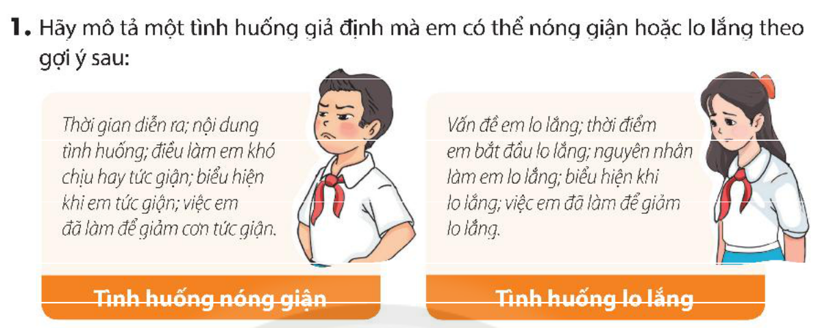  ………………………………………………………  ………………………………………………………  ………………………………………………………  ………………………………………………………  ………………………………………………………  ………………………………………………………  ………………………………………………………  ………………………………………………………  ………………………………………………………  ………………………………………………………  ………………………………………………………  ………………………………………………………  Hoạt động 11: Tự đánh giá  - GV yêu cầu HS mở nhiệm vụ 11 - ý 1 SGK, chia sẻ thuận lợi và khó khăn khi học chủ đề này.  ………………………………………………………  ………………………………………………………  ………………………………………………………  ………………………………………………………  ………………………………………………………  - GV yêu cầu HS thực hiện nhiệm vụ 11 - ý 2 SGK. GV xác định mức độ phù hợp với mỗi nội dung đánh giá thì cho điểm vào từng mức độ trong bảng. GV hỏi HS và ghi điểm vào bảng:  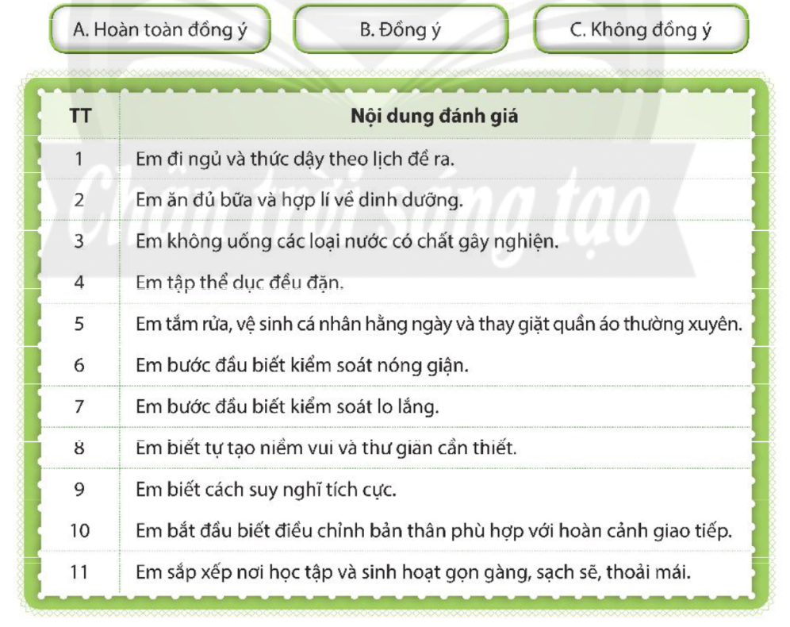
Hoạt động 2: Kiểm tra, đánh giá quá trình tự học. | Dặn dò  - Ôn lại nội dung kiến thức và kĩ năng đã học trong chủ đề 1 và 2 để chuẩn bị kiểm tra giữa kì.  - Đọc sách chuẩn bị chủ đề 3: XÂY DỰNG TÌNH BẠN, TÌNH THẦY TRÒ.

